**РОССИЙСКИЙ УНИВЕРСИТЕТ ДРУЖБЫ НАРОДОВ**

**Факультет физико-математических и естественных наук**

**Кафедра прикладной информатики и теории вероятностей**

**ОТЧЕТ**

**ПО ЛАБОРАТОРНОЙ РАБОТЕ № 5**

*дисциплина: Компьютерный практикум по моделированию*

Студент: Коне Сирики

Группа: НФИбд-01-20

**МОСКВА**

2021 г.

Цель:

1. Изучение методов работы с файлами в Python

2. Изучение списка с размером mxn (двумерный массив) в Python

3. Знакомство с библиотекой для визуализации данных Matplotlib

Задание 1.

Создать модуль music_serialize.py. В этом модуле определить словарь для вашей любимой музыкальной группы, например:

my_favourite_group = { ‘name’: ‘Г.М.О.’, ‘tracks’: [‘Последний месяц осени’, ‘Шапито’], ‘Albums’: [{‘name’: ‘Делать панк-рок’,‘year’: 2016}, {‘name’: ‘Шапито’,‘year’: 2014}]} С помощью модулей json и pickle сериализовать данный словарь в json и в байты, вывести результаты в терминал. Записать результаты в файлы group.json, group.pickle соответственно. В файле group.json указать кодировку utf-8.

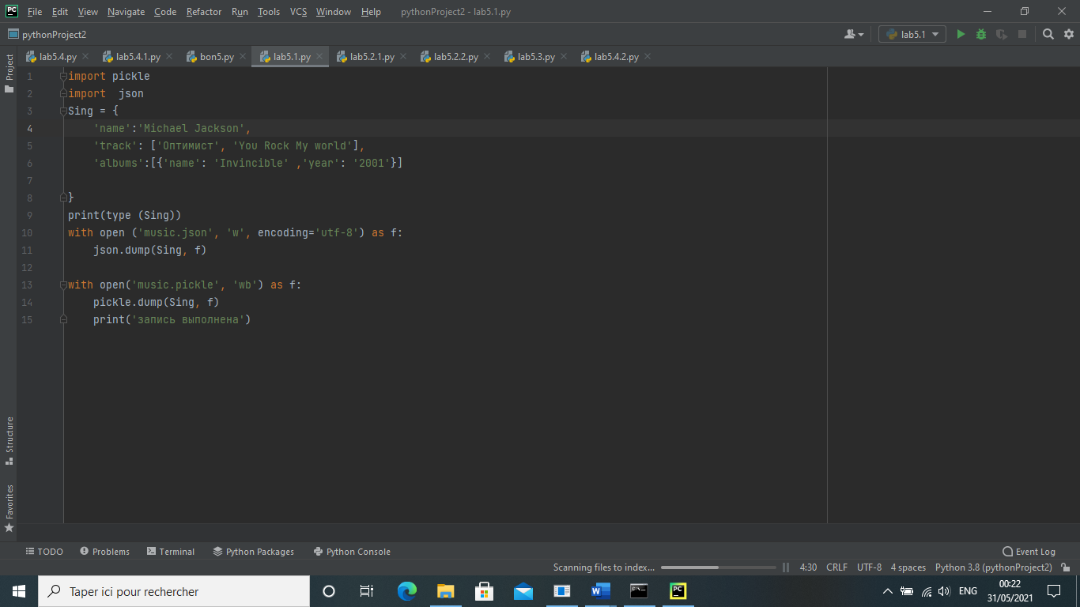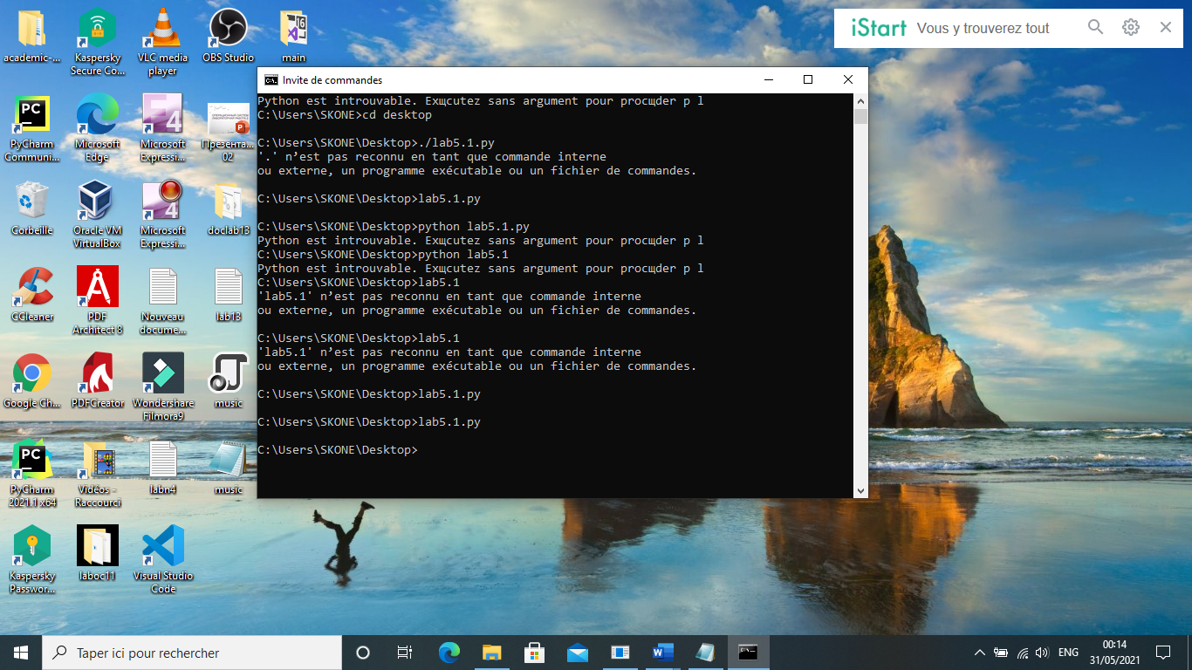

Задание 2.

(тема из курса «Математический анализ») 1) Найти сумму сходящегося ряда: 1 /1∙2 + 1/ 2∙3 + 1 /3∙4 + ⋯ + 1 /(𝑛 𝑛+1) + ⋯ Входные данные: целое число 𝑛 — номер частичной суммы. Выходные данные: частичная сумма при заданном �

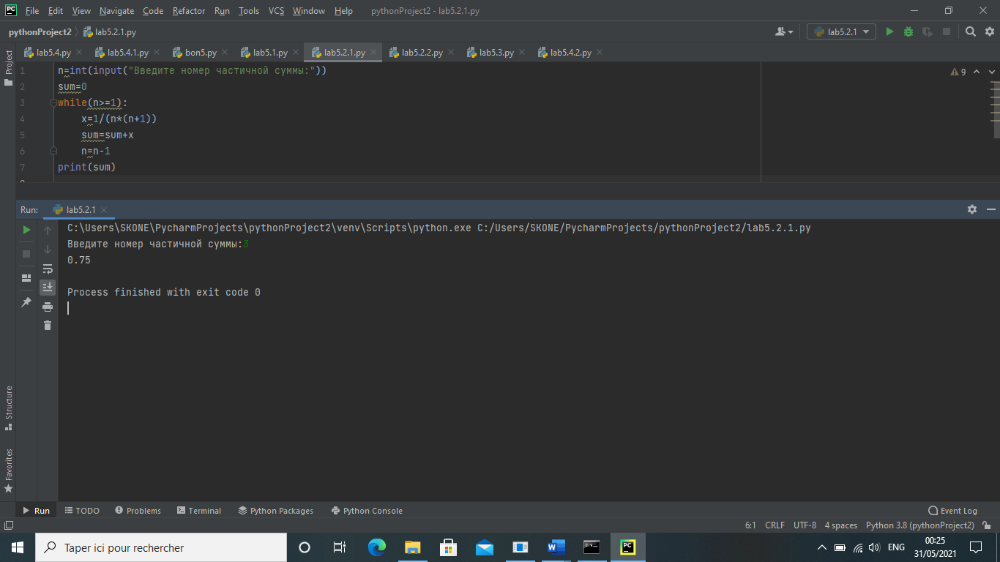

2) Вычислите с заданной точностью 𝜀 сумму ряда: σ𝑖=1 ∞ корни(𝑖+1)/ 𝑖𝑒 𝑖

Пример: № Точность 𝜀 Сумма ряда

1 0.1 0.637464

2 0.001 0.685288

3 0.0001 0.685782

4 0.000001 0.685848

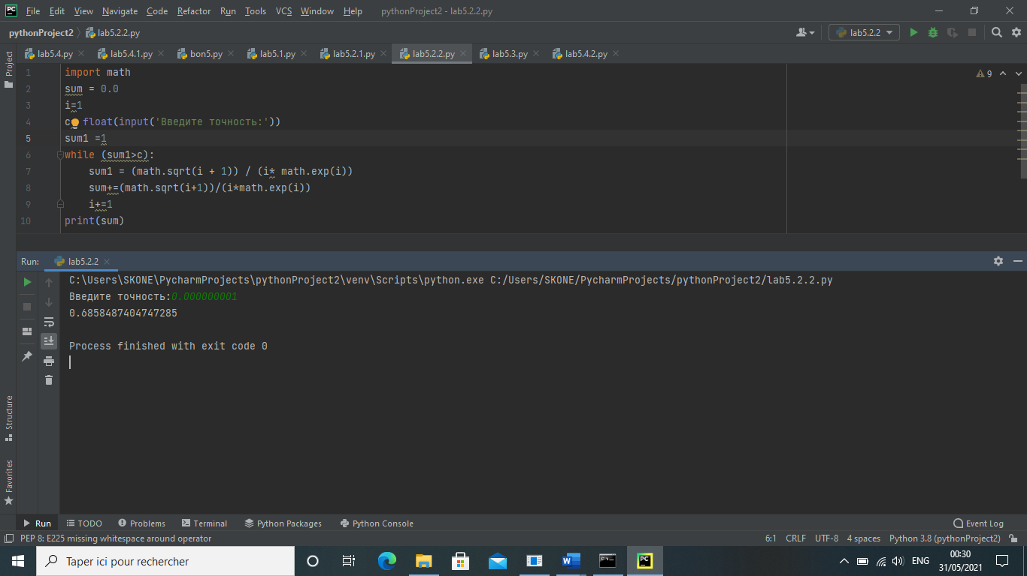

Задание 3. (библиотека Matplotlib)

Дана функция: 𝑓(𝑥) , при различных значениях n и p

Необходимо:

• Построить график (размер графика должен быть достаточным, чтобы визуально увидеть особенности изучаемых функций), график каждой функции должен быть одного цвета для одного значения n и p

• Подписать оси и заголовок

• Создать легенду

• Сохранить изображение в svg файл

• Код не должен вызывать ошибки исполнения (например, из-за деления на 0 или корня из отрицательной величины)

Построить в общих осях графики для:

• p = 1, n = 1

• p = 2, n = 1

• p = 1, n = 2

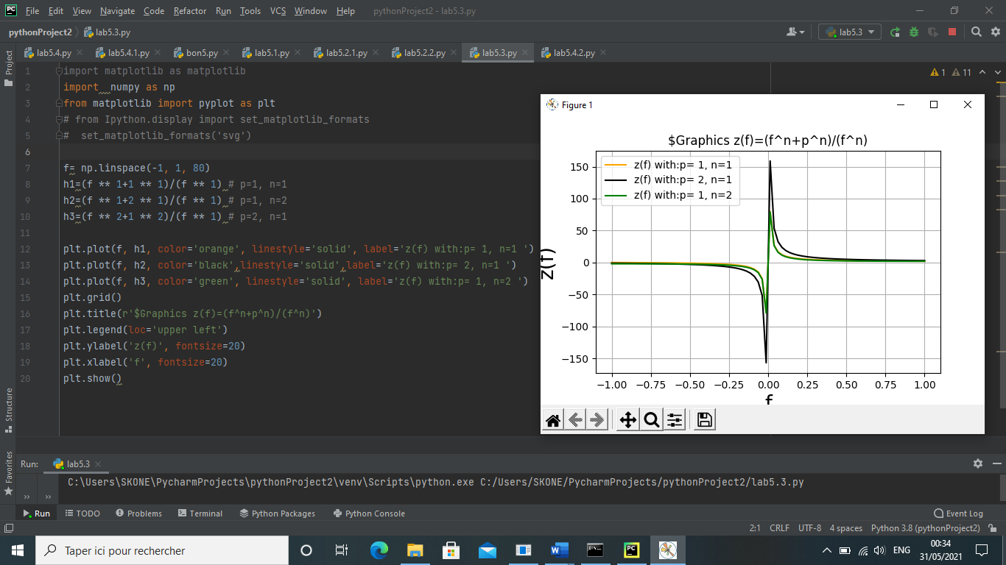

Задание 4

1. Для заданной квадратной матрицы найти такие k, что k-я строка матрицы совпадает с k-м столбцом.

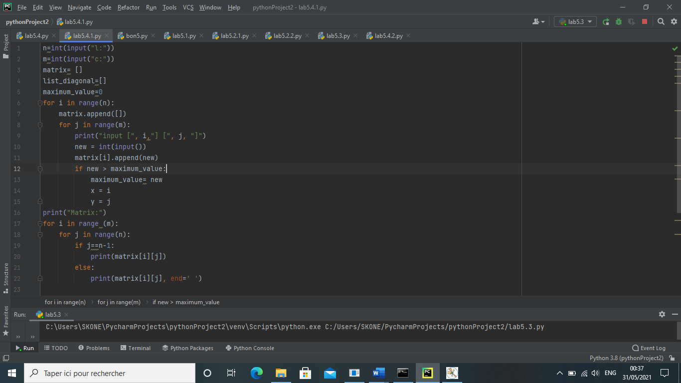

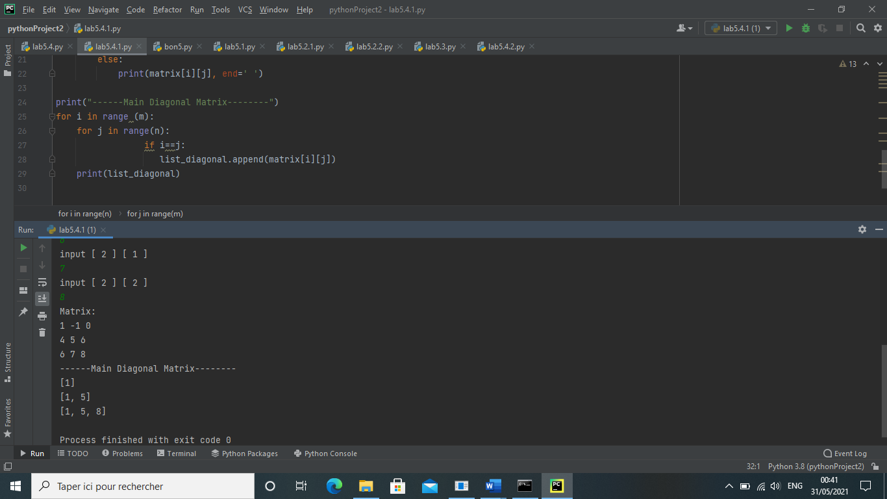

2. Дана действительная матрица размером n х m. Требуется преобразовать матрицу: поэлементно вычесть последнюю строку из всех строк, кроме последней.

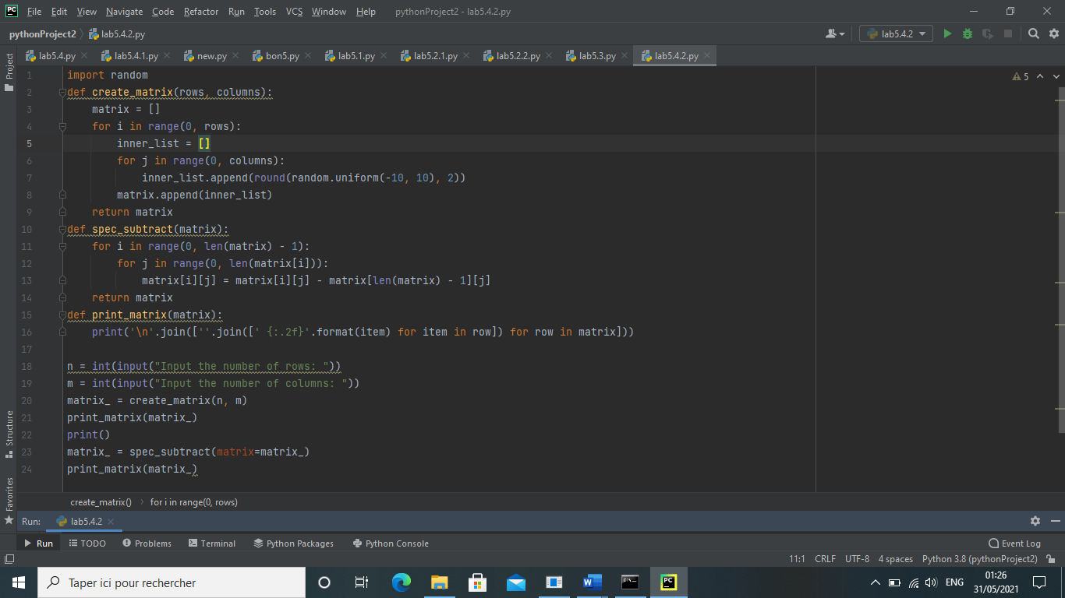

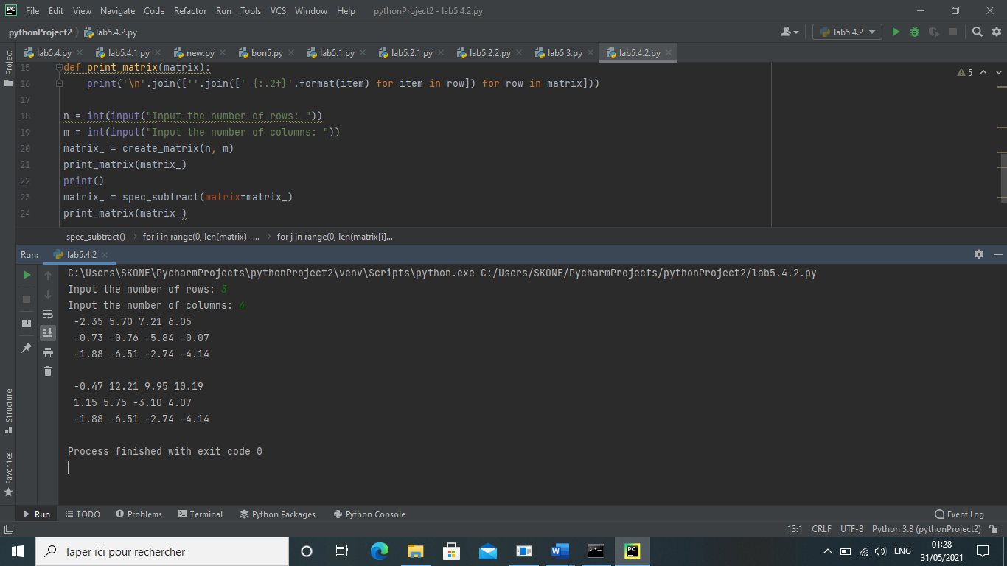

Выход:

1. Изученил методов работы с файлами в Python

2. Изученил списка с размером mxn (двумерный массив) в Python

3.Познакомился с библиотекой для визуализации данных Matplotlib

Контрольный Вопрос:

1. Сколько способов создания списка размером nxm (двумерный массив) вы знаете? Приведите примеры.
2. a= [[0] *m for in range(n)]
3. for i in range(n):  
    b=[]  
   for j in range(m):  
    b.append(int(input())  
   a.append(b)
4. for i in range(n):  
    a.append([0]*m)
5. Как удалять файлы в Python (фрагмент вашего кода)?

Можно подключить модуль os и командой os.remove(“имя_файла”) или командой os.unlink(“имя_файла”) удалить файл.

1. Какие методы (список) вам необходимы для построения простого графика, применив библиотеку Matplotlib?

Методы: plot, linspace, show, title, xlabel/ylabel, legend